ZÁPIS Z WORKSHOPU
„HRAVÉ UČENÍ S TECHNOLOGIEMI V MATEŘSKÝCH ŠKOLÁCH
Datum: 3. 6. 2017
Místo: MŠ Lubenec
Přítomní: dle prezenční listiny
Cílová skupina: učitelky a učitelé MŠ, rodiče, příp. členové dalších organizací podílejících se na vzdělávání
Lektorka: Mgr. Iva Loužecká

Workshop lektorka započala představovacím kolečkem. Nejdříve vyzvala účastníky, aby jí sdělili své dosavadní zkušenosti s použitím technologií v jejich školských a volnočasových zařízeních. Následně představila sebe, své vzdělání a své zkušenosti. Workshop po celou dobu akcentoval, vč. otázek přítomných pedagogů celospolečensky probíraná témata ve školství: čtenářská a matematická pregramotnost a zvyšování individualizace přístupu k dětem v předškolním vzdělávání.
Následně lektorka obecně popsala příklady vhodného a nevhodného využití moderních technologií. Rozdíl tkví především v důkladné přípravě, zvolením vhodných programů/aplikací a správném vedení dětí při práci s jakoukoliv moderní technologií. Následovala ukázka práce několika zařízeními. Účastníci si vyzkoušeli samotné spuštění přístroje. Následovalo vysvětlení principu práce s daným zařízením, funkcemi, příklady využití a na závěr praktické vyzkoušení složení zařízení z třídy. Lektorka přítomným představila metodické využití zařízení a praktické příklady vhodné do výuky.
Na místě se představili dvě zařízení – interaktivní panel, který umožňuje náklon dotykové plochy až do vodorovné polohy stolu. Přístroj umožňuje individuální i kolektivní práci dětí v menších skupinkách, viz obr. 2 a 3. Účastníci si mohli vyzkoušet nejrůznější aplikace. Dalším zařízením byl speciální dataprojektor s ultrakrátkou promítací vzdáleností, který byl bezdrátově propojen s elektronickou tužkou, kterou dítě mohlo používat jako tužku skutečnou. Viz obr. 1.
Z důvodu přínosu, se workshopu také mohly zúčastnit děti účastníků dalšího programu Veletrhu. Přítomní tak měli možnost sledovat autentické reakce dětí na všechna zařízení a představené aplikace či programy.

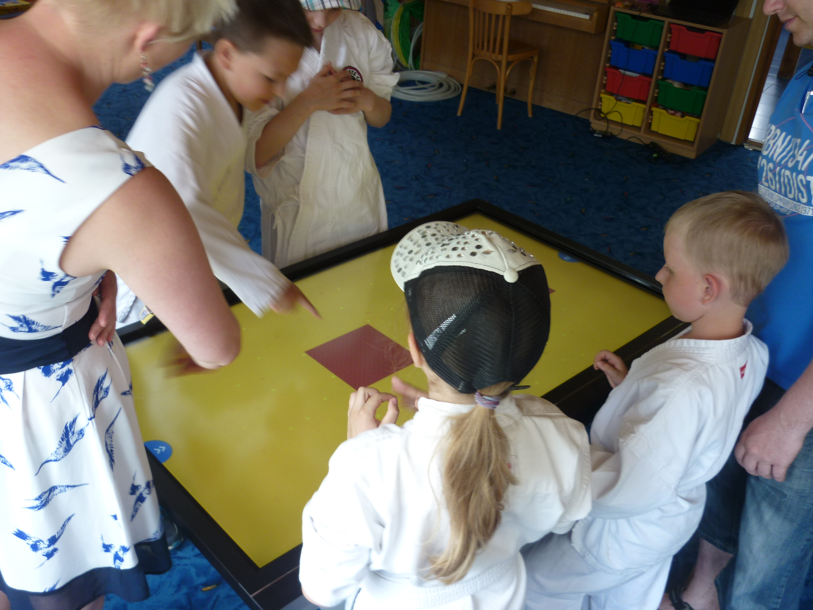
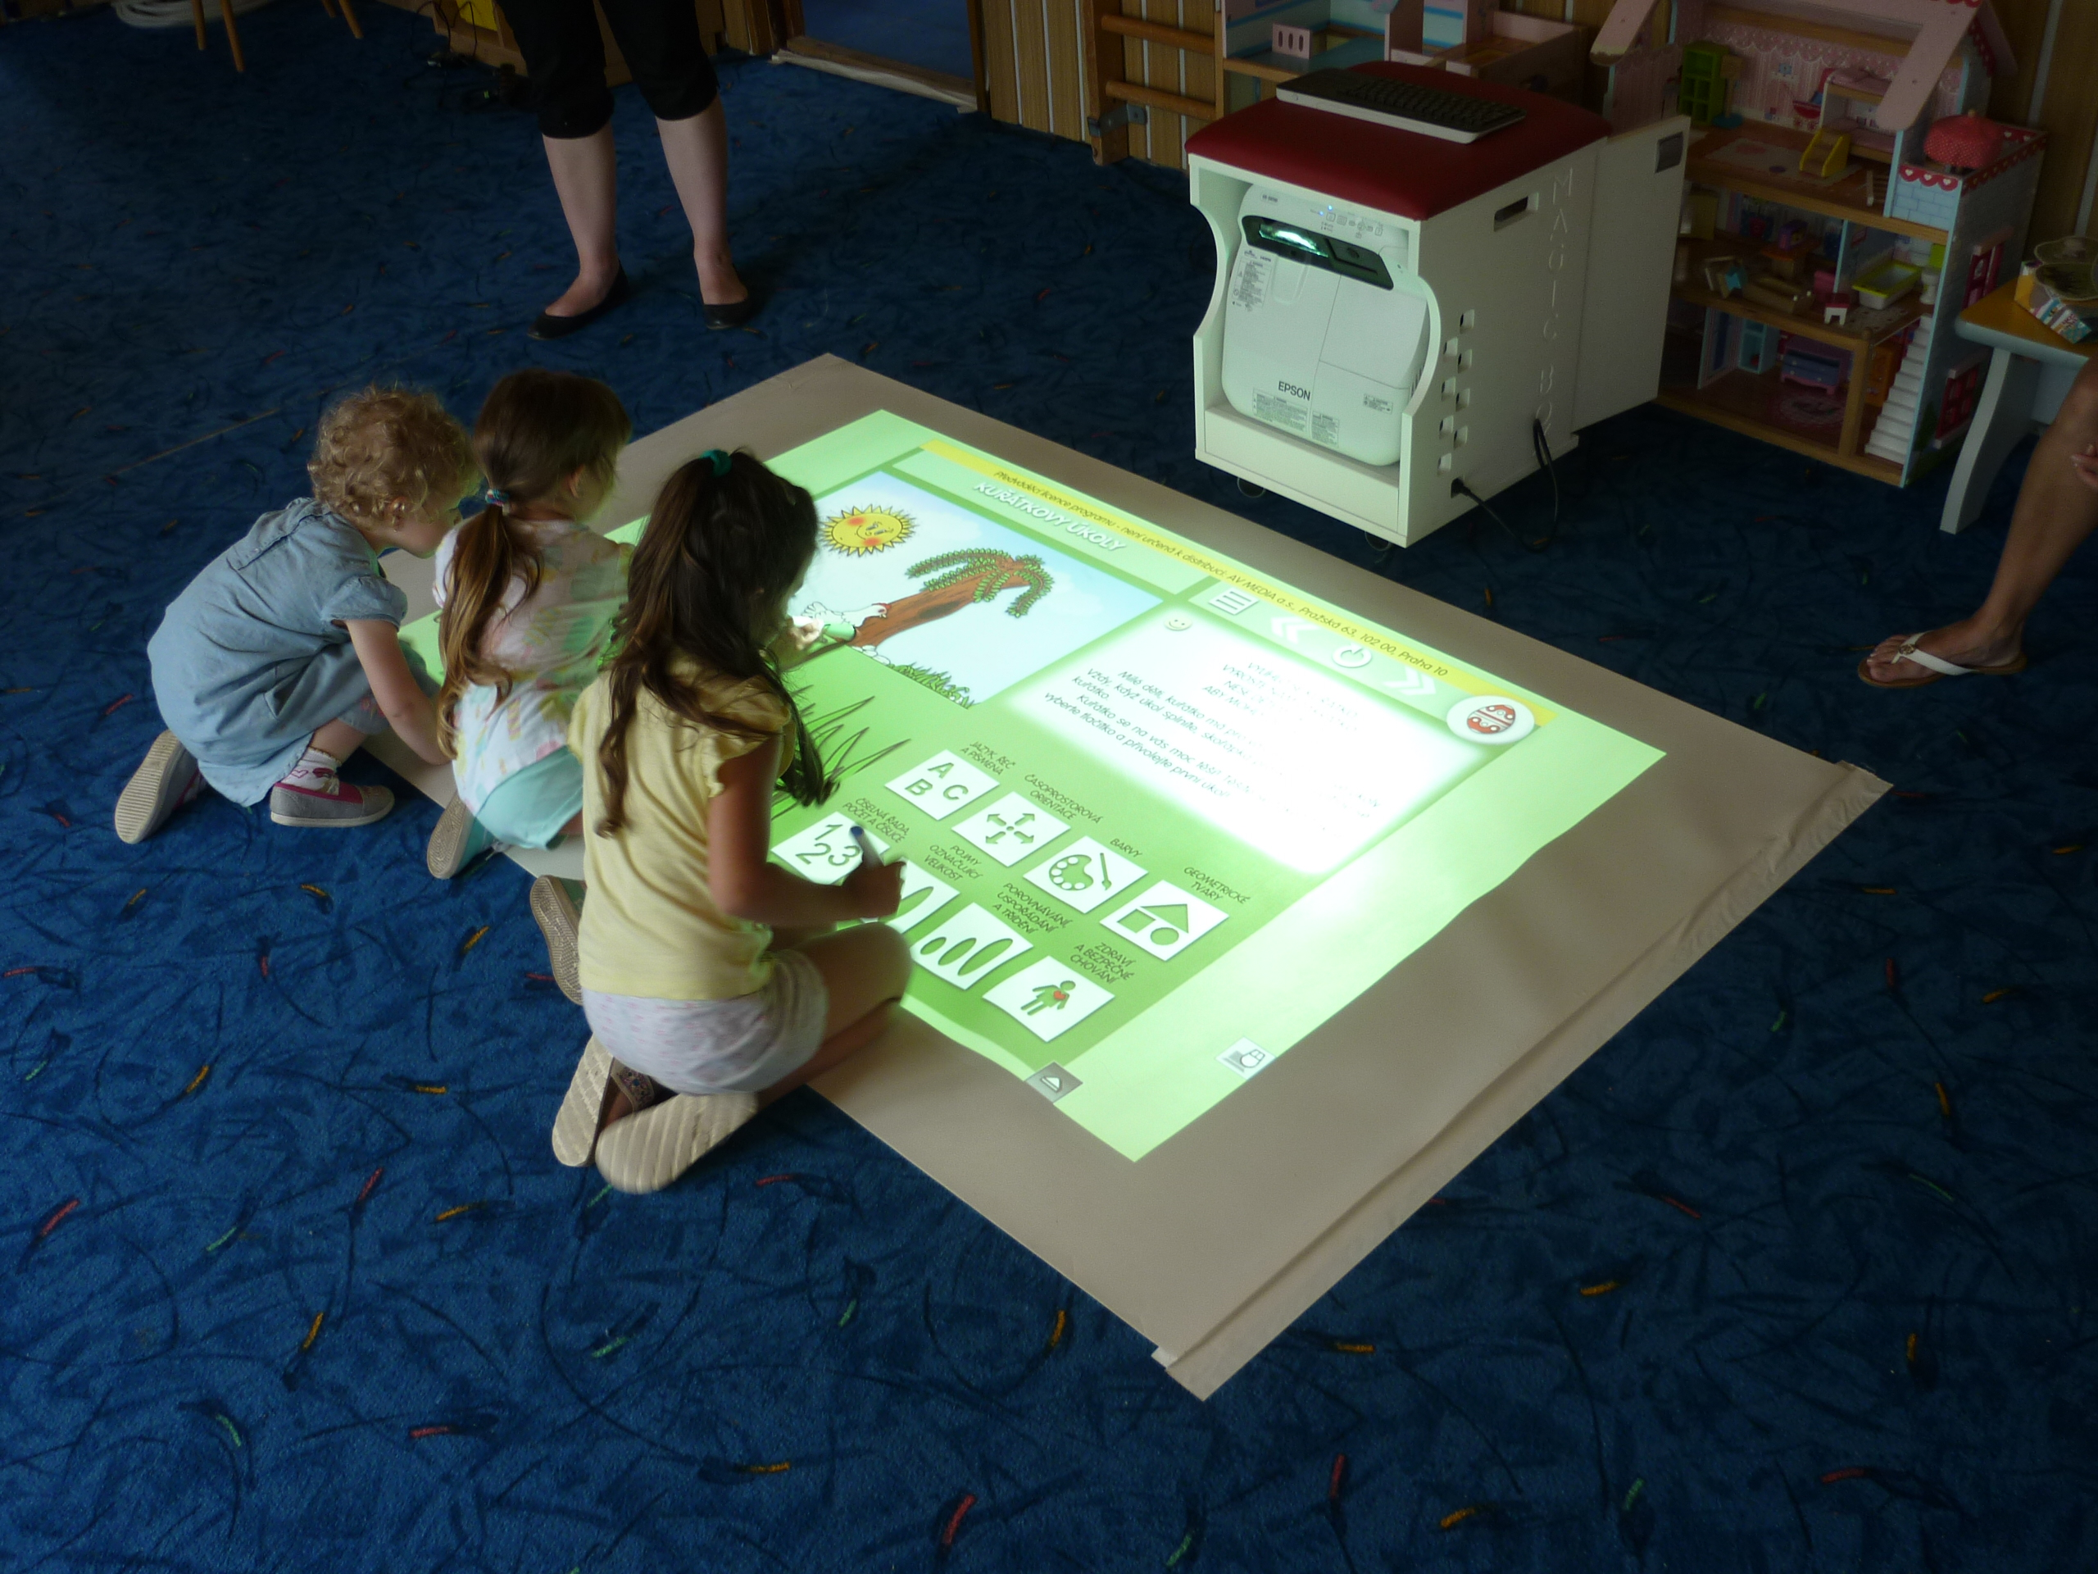

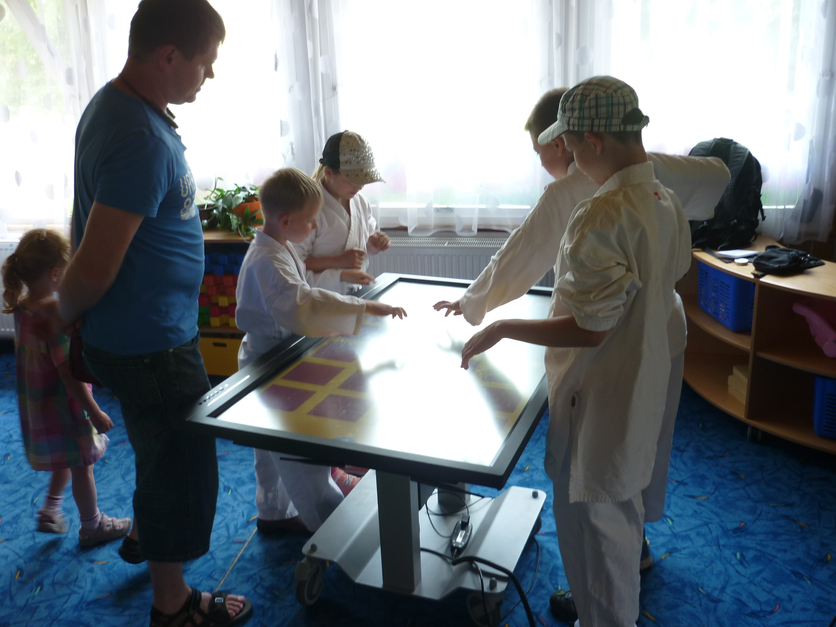

Zapsal:
David Šebesta
asistent PS MAP ORP Podbořany

